Viếng Nghĩa trang Liệt sỹ nhân ngày thành lập Quân đội nhân dân Việt Nam 22/12
Nhân dịp kỷ niệm 78 năm ngày thành lập Quân đội nhân dân Việt Nam (22/12/1944 – 22/12/2022), sáng 19/12, Đồng chí Nguyễn Văn Kỳ –Hiệu trưởng trường Tiểu học Giang Biên cùng các em học sinh đã đến viếng Nghĩa trang Liệt sĩ phường Giang Biên.
Trong không khí trang nghiêm, các em học sinh đã cùng nhau ôn lại ngày thành lập Quân đội Nhân dân Việt Nam và đặt tràng hoa, thắp hương, dành 1 phút mặc niệm tưởng nhớ công lao của các anh hùng liệt sĩ, những người đã anh dũng hi sinh xương máu vì độc lập tự do cho dân tộc thống nhất Tổ quốc.
Trước linh hồn các anh hùng liệt sỹ hứa sẽ luôn chăm ngoan, học giỏi tiếp tục phát huy tinh thần học tập theo tấm gương Bác Hồ.Sau đây là một số hình ảnh:

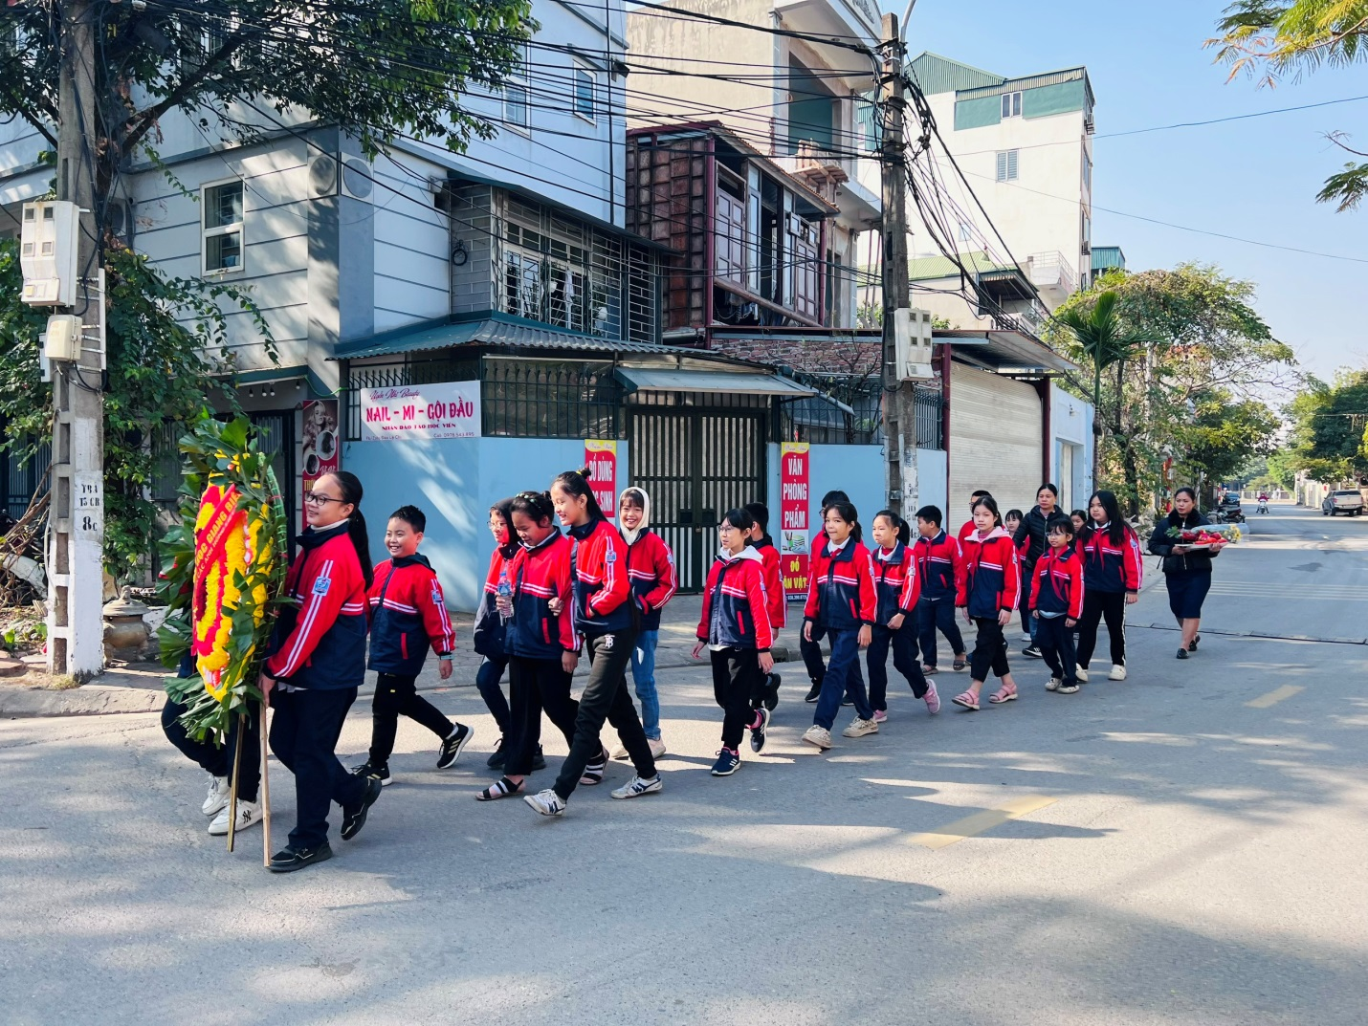

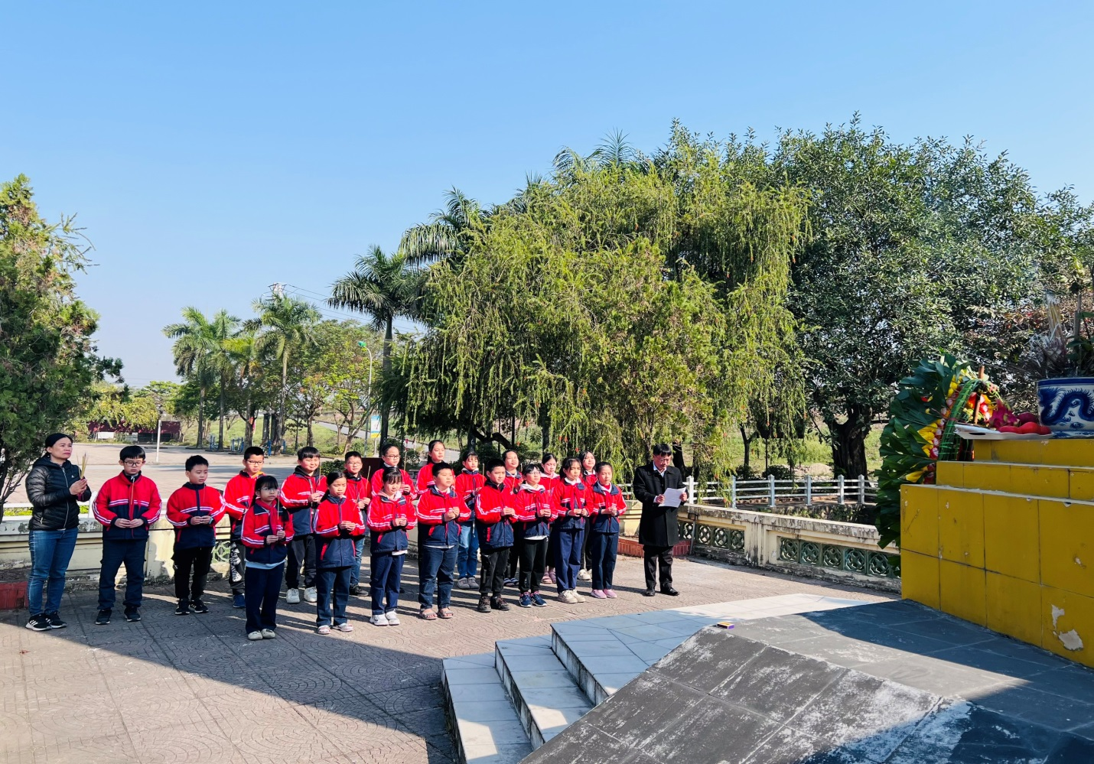
Các em học sinh đứng trang nghiêm làm lễ.
